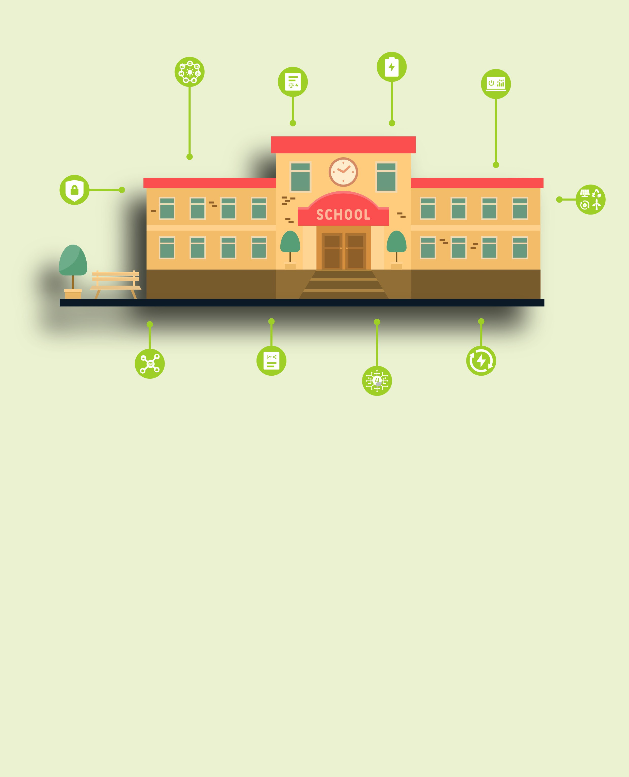

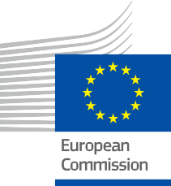

De onderwijssector versterken
Veelgestelde vragen
Informatie- en betrokkenheidspakket – NL

Dit materiaal werd tussen januari en februari 2025 ter beoordeling voorgelegd.
ENERGIE

Copyright

Voltooid in: december 2024
Omslag door: Grafische illustraties "Educational institutions cartoon illustration set" van Freepik, aangepast door EWORX
Lettertype: EC Square Sans Pro
Bronvermelding: "De onderwijssector versterken - Veelgestelde vragen - Informatie- en betrokkenheidspakket" is gemaakt als onderdeel van het Every1-project en is
gelicentieerd onder CC BY-SA 4.0, tenzij anders vermeld.

Disclaimers

Disclaimer: | Dit project heeft financiering ontvangen van het Horizon-programma voor onderzoek en innovatie (2021-2027) van de Europese Unie onder subsidieovereenkomst nr. 101075596. De inhoud van deze cursus valt uitsluitend onder de verantwoordelijkheid van het Every1-project en geeft niet noodzakelijkerwijs de mening van de Europese Unie.
Afbeeldingsdisclaimer: | De EU bezit geen auteursrecht met betrekking tot de afbeeldingen die in deze publicatie worden gebruikt. De licentie en toestemming voor het gebruik van afbeeldingen wordt onder elke afbeelding vermeld.
Disclaimer aanpassing: | Delen van dit lesmateriaal zijn afkomstig uit de bronnen die worden vermeld in het hoofdstuk 'Met dank aan' en bieden een gericht perspectief op het onderwerp. Deze bewerkingen zijn gemaakt en gepubliceerd door het Every1 Project  (de "Adapter") en vallen onder de licentie CC BY-SA 4.0, tenzij anders vermeld. Every1 Project is als enige aansprakelijk en verantwoordelijk voor deze afgeleide werken,  en de aanpassingen worden niet onderschreven door de oorspronkelijke makers van de bronnen. Vertaald met DeepL en met AI gecontroleerd op fouten. Als je fouten hebt opgemerkt en ons wilt helpen de vertaling te verbeteren, stuur ons dan gerust een bericht via every1translations@think-e.be

Inhoudsopgave

- Digitale energietransitie 5
- Slimme netwerken 6
- Data-analyse 7
- Cyberbeveiliging 8
- Hernieuwbare energiebronnen 9
- Energieopslag 10
- Kunstmatige intelligentie (AI) 11
- Internet of Things (IoT) 12
- Energiemanagementsystemen 13
- Energiebeleid en regelgeving 14



Over EVERY1



Het Every1-project heeft als doel een impactvol concept te ontwikkelen dat alle elementen bevat die nodig zijn om een effectieve deelname van alle Europese belanghebbenden aan de digitale energiemarkt mogelijk te maken. Het project begint met een diepgaand, op gegevens gebaseerd inzicht in belanghebbenden en ecosystemen om in kaart te brengen wie ze zijn, wat ze weten, hoe ze informatie gebruiken en waar ze die zoeken. Op dezelfde manier worden bestaande en opkomende oplossingen beoordeeld en gevalideerd, en worden use cases gebruikt om te begrijpen wat belanghebbenden moeten weten om een rol te kunnen vervullen die aansluit bij hun potentieel. Deze kloof wordt gebruikt om leertrajecten te ontwikkelen die leiden tot de identificatie van het benodigde materiaal voor capaciteitsopbouw. Tegelijkertijd werkt Every1 aan het creëren van een markt door beste praktijken uit te wisselen met beleidsmakers en energieregulators, discussies over belemmeringen mogelijk te maken en gezamenlijk communicatiemateriaal voor hun collega's te ontwikkelen.

Wilt u zich verdiepen in de digitale energietransitie? Scan de onderstaande QR-code of bezoek de EVERY1-projectwebsite op https://every1.energy/ voor bronnen, casestudy's en inzichten over hoe u een rol kunt spelen bij het vormgeven van een schone energietoekomst.



Digitale energietransitie

Wat is de digitale energietransitie?
De digitale energietransitie verwijst naar de ingrijpende verandering in de manier waarop we energie produceren, distribueren en verbruiken, aangestuurd door de integratie van digitale technologieën. Het omvat het gebruik van data-analyse, slimme apparaten en intelligente netwerken om het energiesysteem efficiënter, duurzamer en veerkrachtiger te maken.
Waarom is de digitale energietransitie belangrijk?
Dat is om verschillende redenen cruciaal:

  - Bestrijding van klimaatverandering: digitale technologieën kunnen ons helpen hernieuwbare energiebronnen beter te integreren, het energieverbruik te optimaliseren en de CO2-uitstoot te verminderen.

  - Verbetering van de energie-efficiëntie: door gegevens te gebruiken om het energieverbruik te begrijpen en te beheren, kunnen we verspilling tegengaan en de energiekosten verlagen.

  - Verbetering van de betrouwbaarheid van het elektriciteitsnet: slimme netwerken en digitale tools kunnen de stabiliteit en veerkracht van het energiesysteem verbeteren, waardoor het minder gevoelig is voor storingen en onderbrekingen.

  - Consumenten meer zeggenschap geven: digitale platforms en tools geven individuen meer controle over hun energieverbruik, waardoor ze weloverwogen beslissingen kunnen nemen en actief kunnen deelnemen aan de energietransitie.

- Slimme netwerken

Wat zijn slimme netwerken?
Slimme netwerken zijn gemoderniseerde elektriciteitsnetwerken die gebruikmaken van digitale technologieën om de efficiëntie, betrouwbaarheid en duurzaamheid te verbeteren.
Wat zijn de voordelen voor ons?
Ze maken een betere integratie van hernieuwbare energie mogelijk, zorgen voor een sneller herstel van stroomstoringen en zorgen voor een actievere deelname van consumenten aan energiebeheer.

Data-analyse

Hoe wordt data-analyse gebruikt in de energiesector?
Het helpt bij het analyseren van energieverbruikspatronen, het optimaliseren van energieverbruik, het voorspellen van storingen aan apparatuur en het verbeteren van het netbeheer.
Welke vaardigheden zijn nodig voor energiedata-analyse?
Vaardigheden op het gebied van data-analyse, visualisatie en interpretatie, samen met kennis van energiesystemen.

- Cybersecurity

Waarom is cyberbeveiliging belangrijk voor energiesystemen?
Energie-infrastructuur is kwetsbaar voor cyberaanvallen, die de energievoorziening kunnen verstoren en kritieke diensten in gevaar kunnen brengen.
Hoe kunnen we de cyberveiligheid in de energiesector verbeteren?
Door middel van robuuste beveiligingsmaatregelen, inbraakdetectiesystemen en het voorlichten van personeel over cyberdreigingen.



5. Hernieuwbare energiebronnen

Wat zijn de belangrijkste soorten hernieuwbare energie?
Zonne-energie, windenergie, waterkracht, geothermische energie en biomassa.
Wat zijn de voordelen van het gebruik van hernieuwbare energie?
Verminderde CO2-uitstoot, verbeterde luchtkwaliteit, energieonafhankelijkheid en duurzame economische ontwikkeling.

6. Energieopslag

Waarom is energieopslag belangrijk?
Het helpt het elektriciteitsnet in evenwicht te houden, vooral met de toenemende integratie van hernieuwbare energie, en biedt back-upstroom tijdens stroomuitval.
Wat zijn enkele voorbeelden van energieopslagtechnologieën?
Batterijen, pompaccumulatie, persluchtopslag en thermische opslag.


7. Kunstmatige intelligentie (AI)

Hoe kan AI worden gebruikt in de energiesector?
Om de opwekking en distributie van energie te optimaliseren, de energievraag te voorspellen, de energie-efficiëntie te verbeteren en de stabiliteit van het elektriciteitsnet te vergroten.
Wat zijn enkele voorbeelden van AI-toepassingen in de energiesector?
Slimme netwerken, energieprognoses, voorspellend onderhoud en intelligente energiebeheersystemen.

8. Internet of Things (IoT)

Wat is de rol van IoT in de energiesector?
IoT-apparaten, zoals slimme meters en sensoren, verzamelen gegevens en maken monitoring en controle van energiesystemen op afstand mogelijk.
Hoe kan IoT de energie-efficiëntie verbeteren?
Door realtime gegevens over energieverbruik te verstrekken, automatisering mogelijk te maken en vraagresponsprogramma's te faciliteren.

9. Energiebeheersystemen

Wat zijn energiebeheersystemen?
Softwareplatforms die het energieverbruik in gebouwen, industriële faciliteiten en gemeenschappen monitoren, controleren en optimaliseren.
Wat zijn de voordelen voor ons?
Ze verlagen de energiekosten, verbeteren de energie-efficiëntie en ondersteunen duurzaamheidsdoelstellingen.

10. Energiebeleid en regelgeving

Waarom zijn energiebeleid en regelgeving belangrijk?
Ze bieden een kader voor de energiesector, bevorderen de energiezekerheid, stimuleren de ontwikkeling van hernieuwbare energie en beschermen consumenten.
Hoe kan ik meer te weten komen over energiebeleid?
Door onderzoek te doen op websites van de overheid, energie-experts te raadplegen en deel te nemen aan openbare raadplegingen over energiekwesties.

Slotopmerkingen
We moedigen docenten aan om de bronnen en materialen op Every1 te verkennen om hun onderwijs te verbeteren en studenten in staat te stellen actief deel te nemen aan de energietransitie.

Informatie- en betrokkenheidspakket

Deze informatie maakt deel uit van een uitgebreid informatie- en betrokkenheidspakket dat is ontworpen om iedereen in staat te stellen deel te nemen aan de digitale energietransitie. Het biedt praktische richtlijnen en hulpmiddelen om belangrijke concepten te begrijpen, weloverwogen beslissingen te nemen en actief bij te dragen aan een duurzamere energietoekomst.

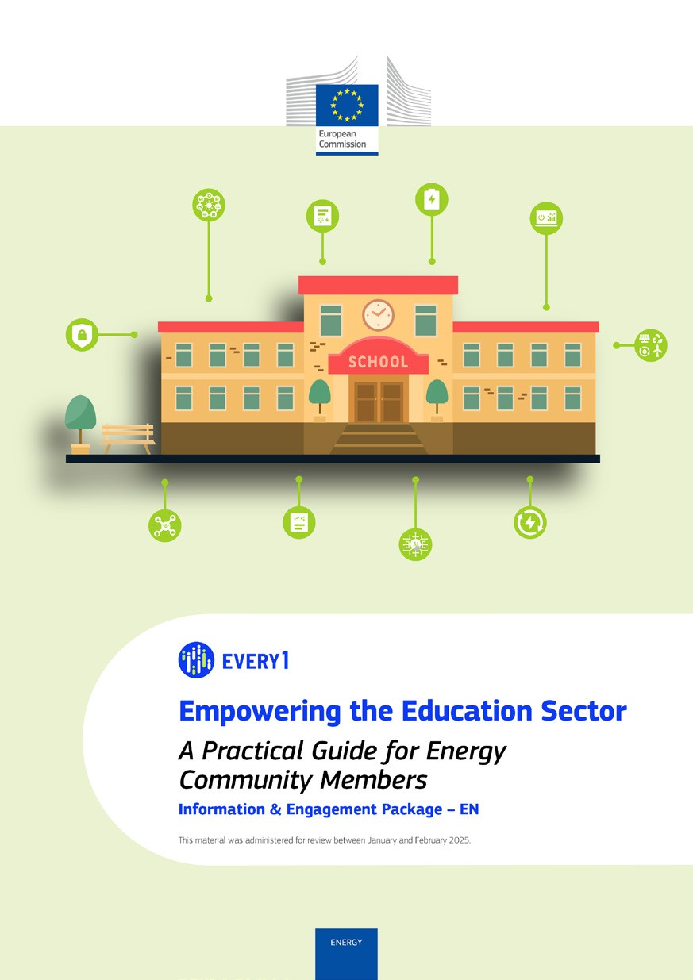
Praktische gids

Poster
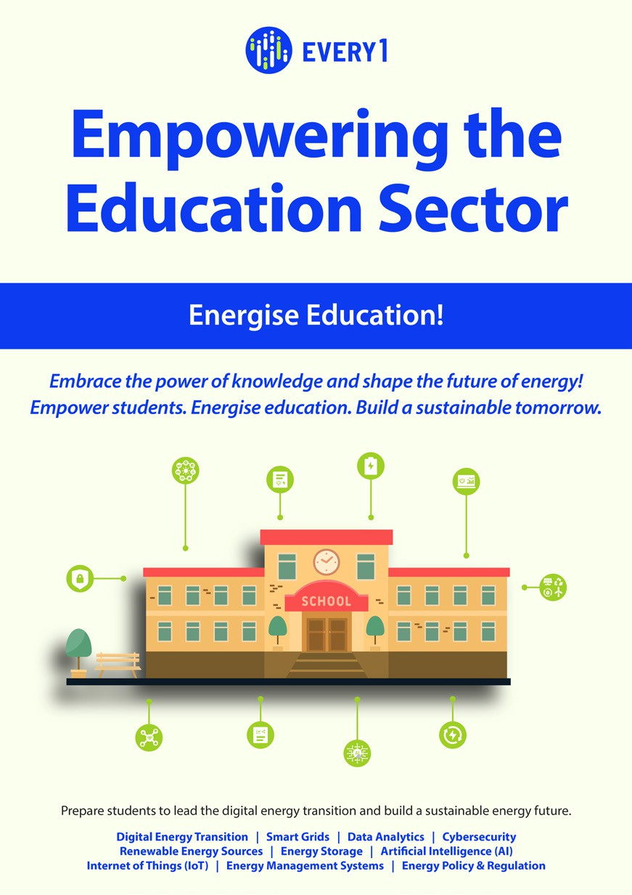

De onderwijssector versterken
Veelgestelde vragen
Informatie- en betrokkenheidspakket – NL

Dit materiaal werd tussen januari en februari 2025 ter beoordeling voorgelegd.

Wij stellen uw feedback hier zeer op prijs.
Uw inzichten en aanbevelingen zijn voor ons waardevol voor dit lesmateriaal.
